**一、研究目的：**

**前列腺癌**是全球男性中第二常见的癌症类型，也是导致癌症相关死亡的主要原因之一。根据2020年数据，全球新发前列腺癌病例约为141万例，死亡病例约为38万例。其发病率在不同地区差异显著，高收入国家（如澳大利亚、北美、西欧等）发病率较高，而亚洲、北非等地区则相对较低。在中国，2020年新发前列腺癌病例约为12万例，死亡病例约为5万例，位居男性癌症新发病例的第六位。此外，尽管在一些高收入国家，前列腺癌的发病率和死亡率趋于稳定或下降，但是在东欧和部分亚洲国家（包括中国），发病率仍在上升。前列腺癌的严重程度受地理区域、检测方法以及肿瘤生物学特性等因素影响，因此，制定符合当地实际的筛查与早诊早治策略至关重要。在《中国前列腺癌筛查与早诊早治指南（2022年）》中，强调了提高筛查效果和规范性。尤其是在低资源地区，低成本且高效的诊断方法尤为关键。

作为现代医学诊断的重要工具，医疗影像技术广泛应用于疾病检测中，并发挥着不可替代的作用。医疗影像技术包含磁共振成像（Magnetic Resonance Imaging, MRI）、计算机断层扫描（Computed Tomography, CT）、X光成像以及超声成像技术等。这些技术提供了宝贵的视觉数据，帮助医生诊断和评估疾病。在前列腺癌的诊断中，MRI是最常用的影像学工具。MRI具有较高的特异性，可用于前列腺癌的T分期预测，但其敏感性较低，且受制于价格、禁忌症及设备普及等因素，难以普及到广泛的临床应用中。作为另一种常见的影像诊断工具，超声成像在前列腺癌检测中也有所应用。与MRI相比，超声成像具有成本低、适用人群广和对人体危害小的优势，更适用于低成本且高效的前列腺癌检测。但前列腺癌多发、散灶的特征使得单张影像的诊断价值降低，包绕整个前列腺腺体及周围组织、器官的超声视频弥补了单张影像诊断的不足。然而超声视频成像存在分辨率低的问题，导致难以准确进行诊断。此外，超声的敏感性和特异性存在较大波动，尤其在小病灶和边界模糊的情况下，诊断的准确性依赖于医生的个人经验。**因此，如何有效提升超声视频的分辨率，以提供更加清晰且高保真的影像，并提高医生对小病灶及边界模糊等复杂区域的诊断准确性，已成为当前基于超声成像开展前列腺癌诊断的重要研究方向和技术发展重点之一。**

随着人工智能和大模型技术的迅速发展，以及人工智能在医学影像中的广泛应用，**基于大模型赋能的人机协同前列腺癌诊疗系统能够显著提升超声视频的视觉质量和诊断结果的准确性，具有重要的学术研究意义和临床应用价值。**具体表现在以下两个方面：

（1）**研究基于大模型赋能的前列腺癌诊疗系统具有重要的现实意义。**通过引入医疗大模型的先验知识，可以显著优化模型的认知能力，有效减小因超声视频质量参差不齐和标注数据稀缺所导致的误差。此外，该系统充分利用超声视频的动态信息，能够实现更全面、精准的分析，从而大幅提升前列腺癌诊断的精度和效率。

（2）**研究面向人机协同的前列腺癌诊疗系统具有重要的应用价值。**该系统旨在融合深度学习模型的强大计算能力与医生的丰富临床经验，通过实时反馈和交互，优化诊断决策过程。深度学习模型能够快速捕捉图像中可能被忽略的细节，尤其是小病灶和边界模糊等复杂区域，为医生提供更精准的辅助支持。此外，模型可以基于海量临床数据进行自我学习和持续优化，从而逐步提高诊断准确性，减少人为主观因素对诊断结果的影响。

**二、项目简介**

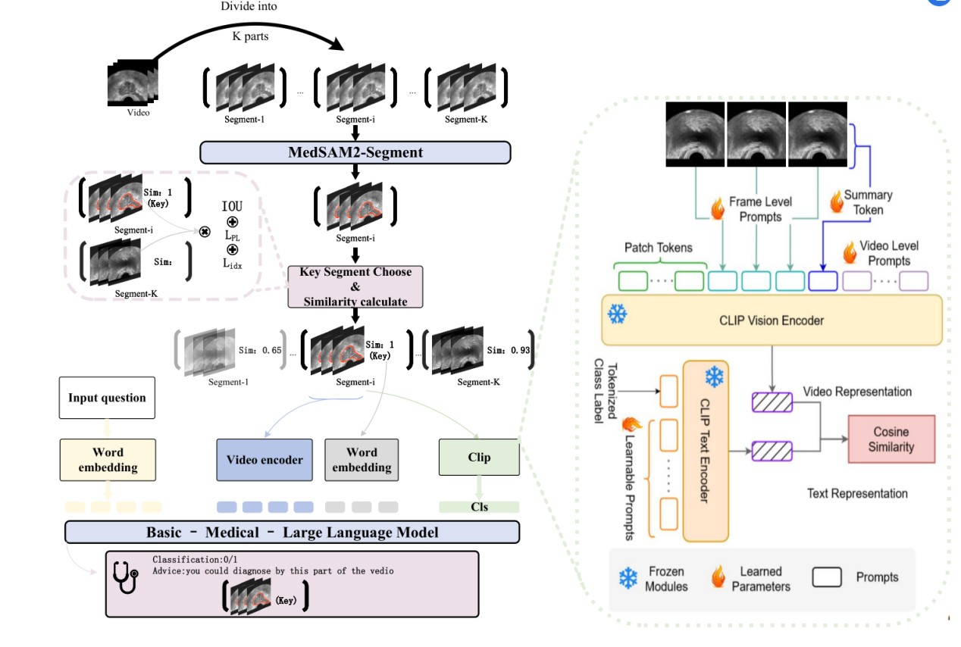

针对这一问题，本项目提出了一种改进的检测方法（参见图），结合医学分割大模型 MedSAM 2 的先验知识，对超声视频进行分割，优化病灶区域的检测与标注。具体而言，首先对于包含病灶信息的超声视频，将其划分为 K 个等长片段 Ci (i ∈ [1,K])，然后将这些片段逐一输入 MedSAM 2 网络，获取每个片段的最优病灶区域分割结果。基于每个片段中的病灶区域，模型将其作为伪标签，并与其他相关区域进行相似度计算，从而修正视频级别的粗粒度标签，生成更加细粒度的片段级标签。这一过程显著提高了标签的准确性，减少了超声视频中可能存在的无病灶片段对最终分期判断的干扰，避免了噪声对肿瘤诊断结果的负面影响。

在得到修正后的片段级标签后，这些标签被输入到图像-文本预训练模型中，进行多模态学习。通过结合超声视频中的图像特征和医学文本描述之间的相似度，模型能够更好地理解图像内容与医学信息之间的潜在关联。该方法有效提升了肿瘤诊断精度，特别是在肿瘤分期预测任务中的表现，显著提高了模型对前列腺肿瘤的分期检测能力。最终，本方法为肿瘤诊断提供了更加细致和准确的分期结果，具有较高的临床应用价值，能够在超声视频的肿瘤检测和分期中发挥重要作用。

通过这一改进方法，本项目不仅提升了超声视频肿瘤检测的准确性，还为医生提供了更可靠的辅助决策支持，从而在临床应用中有望更好地指导前列腺肿瘤的早期检测与精准分期。

1. **创新点**

1、本项目拟将大模型融入超声视频超分辨率神经网络的训练过程，充分利用医学大模型的知识和能力对神经网络进行信息补充引导和优化目标指导，以缓解超分辨率任务中的病态问题，获得更优的超声视频超分辨率能力。

2、本项目拟利用医学大模型的分割能力，初步筛选粗粒度标签下的超声视频，在时序上重点关注病灶区域，避免视频中不存在病灶信息的帧对前列腺癌肿瘤分期分类器训练的干扰，同时将分割大模型的知识迁移到分类器中。

3、本项目拟对现有医学问答大语言模型进行微调以适配分类器提取的特征，能够基于此生成诊断报告和诊疗建议，实现诊断的高效化和智能化。

1. **现有成果**
2. 和同济大学附属第十人民医院进行了合作，拿到了600余组数据，并且将进一步深入合作，包括数据的进一步获取、向医院方收集模型效果评价。
3. 挑选好了针对分割的MedSAM2分割模型，跑通了针对本数据集的文本-图片预训练模型作为baseline。
4. Sitp校内立项通过，评分小组第一。
5. 申请了上海AI4S项目。